パソコン小話（２６０）
2019/10/19

プリンターのインク詰まりをチェックする

プリンターは、使い方によってインク詰まりが発生し、印刷品質に影響してきます。
ちょっと色がおかしい、筋が入ると言った現象がありましたら、ノズルチェックパターンを印刷して、きちんとインクが出ているか確認しましょう。

確認方法
１．スタート → 設定 → デバイス
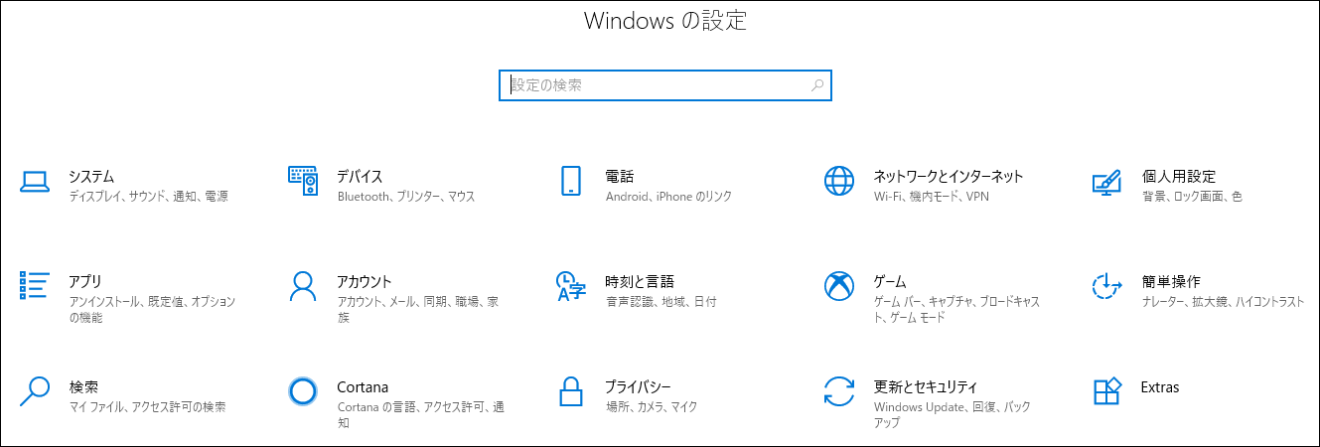
２．プリンターとスキャナー → 使用プリンターをクリック → 管理
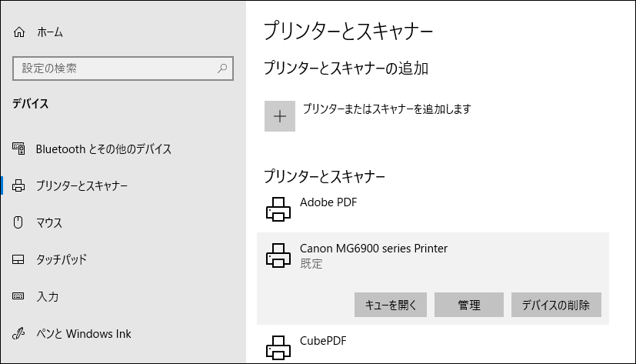

３．プリンターのプロパティ → ユーティリティ →
→ ノズルチェックパターン印刷
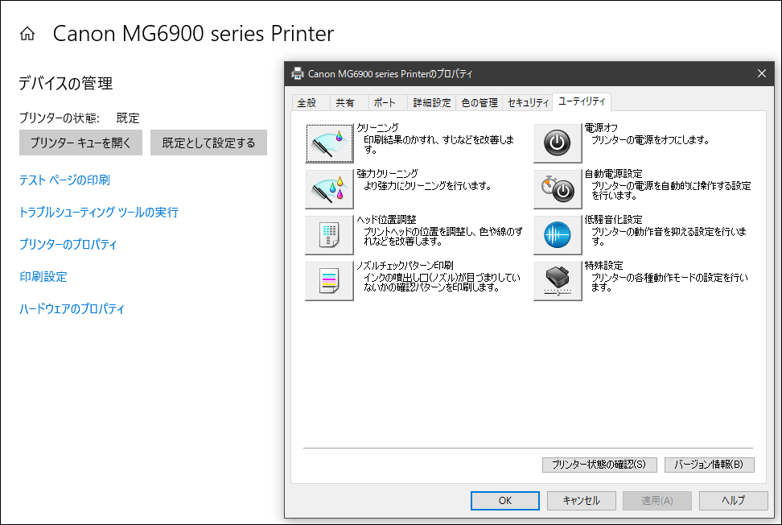
４．確認パターン印刷
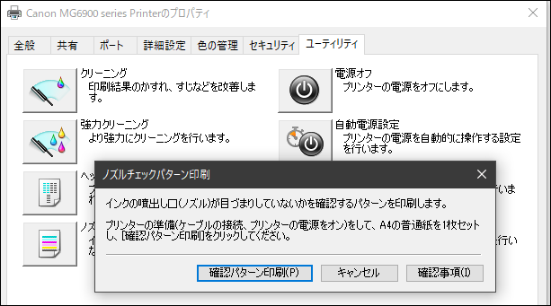

５．ＯＫ
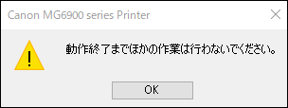

印刷結果
６． 正常→欠けや筋がない ノズル詰まり→欠けや筋がある
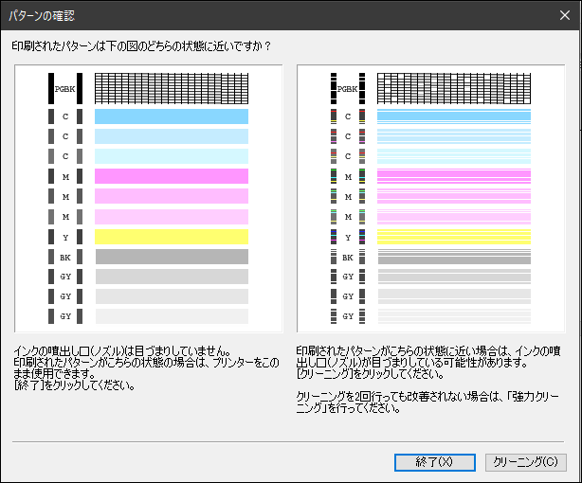
７．正常でしたら、完了です。画面を全部閉じます。

８．ノズル詰まりがあれば、クリーニングを行う
９．画面の指示に従って操作する。

以上、説明はキャノンプリンターで行いましたが、エプソンなど他社プリンターでも、若干、画面が違う場合がありますが、ほぼ同様な操作になります。
ノズル詰まりを防ぐには、月に数回電源を入れましょう。印刷すれば、なお可 以上

